Об утверждении регламента государственной услуги "Определение уполномоченным органом специализированного учебного центра по подготовке и повышению квалификации работников, занимающих должности руководителя и охранника в частной охранной организации
Утративший силу
Приказ Министра внутренних дел Республики Казахстан от 8 мая 2015 года № 442. Зарегистрирован в Министерстве юстиции Республики Казахстан 16 июня 2015 года № 11352. Утратил силу приказом Министра внутренних дел Республики Казахстан от 28 марта 2020 года № 261 (вводится в действие по истечении десяти календарных дней после дня его первого официального опубликования)
Сноска. Утратил силу приказом Министра внутренних дел РК от 28.03.2020 № 261 (вводится в действие по истечении десяти календарных дней после дня его первого официального опубликования).
Сноска. Заголовок в редакции приказа Министра внутренних дел РК от 30.05.2017 № 366 (вводится в действие по истечении десяти календарных дней после дня его первого официального опубликования).
В соответствии с подпунктом 2) статьи 10 Закона Республики Казахстан от 15 апреля 2013 года "О государственных услугах", ПРИКАЗЫВАЮ:
1. Утвердить прилагаемый регламент государственной услуги "Определение уполномоченным органом специализированного учебного центра по подготовке и повышению квалификации работников, занимающих должности руководителя и охранника в частной охранной организации".
Сноска. Пункт 1 в редакции приказа Министра внутренних дел РК от 30.05.2017 № 366 (вводится в действие по истечении десяти календарных дней после дня его первого официального опубликования).
2. Комитету административной полиции Министерства внутренних дел Республики Казахстан (Лепеха И.В.) обеспечить:
1) государственную регистрацию настоящего приказа в Министерстве юстиции Республики Казахстан;
2) в течение десяти календарных дней после государственной регистрации настоящего приказа его направление на официальное опубликование в периодических печатных изданиях и в информационно-правовой системе "Әділет";
3) размещение настоящего приказа на интернет-ресурсе Министерства внутренних дел Республики Казахстан.
3. Начальникам департаментов внутренних дел областей, городов Астаны и Алматы организовать изучение настоящего приказа сотрудниками соответствующих служб и обеспечить его неукоснительное исполнение.
4. Контроль за исполнением настоящего приказа возложить на заместителя министра внутренних дел генерал-майора полиции Тургумбаева Е.З.
5. Настоящий приказ вводится в действие по истечении десяти календарных дней после дня его первого официального опубликования.
Министр
генерал-полковник полиции | К. Касымов

Утвержден приказом
Министра внутренних дел
Республики Казахстан
от 8 мая 2015 года № 442
Регламент государственной услуги
"Определение уполномоченным органом специализированного учебного центра по подготовке и повышению квалификации работников, занимающих должности руководителя и охранника в частной охранной организации"
Сноска. Регламент в редакции приказа Министра внутренних дел РК от 11.04.2019 № 292 (вводится в действие по истечении десяти календарных дней после дня его первого официального опубликования).
Глава 1. Общие положения
1. Государственная услуга "Определение уполномоченным органом специализированного учебного центра по подготовке и повышению квалификации работников, занимающих должности руководителя и охранника в частной охранной организации" (далее – государственная услуга) оказывается на основании стандарта государственной услуги "Определение уполномоченным органом специализированного учебного центра по подготовке и повышению квалификации работников, занимающих должности руководителя и охранника в частной охранной организации", утвержденного приказом Министра внутренних дел Республики Казахстан от 16 марта 2015 года № 237 (зарегистрирован в Реестре государственной регистрации нормативных правовых актов за № 11132) (далее – Стандарт), Министерством внутренних дел Республики Казахстан (далее – услугодатель).
Прием документов и выдача результата оказания государственной услуги осуществляется через веб-портал "электронного правительства" www.egov.kz или веб-портал www.elicense.kz (далее – Портал).
2. Форма оказания государственной услуги: электронная.
3. Результат оказания государственной услуги – приказ Министра внутренних дел Республики Казахстан "Об определении специализированного учебного центра по подготовке и повышению квалификации работников, занимающих должности руководителя и охранника в частной охранной организации" или мотивированный ответ с указанием причин отказа в оказании государственной услуги.
Глава 2. Порядок действий структурных подразделений (сотрудников) услугодателя в процессе оказания государственной услуги
4. Основанием для начала процедуры (действия) по оказанию государственной услуги является направление услугодателю заявления и документов специализированного учебного центра по подготовке и повышению квалификации работников, занимающих должности руководителя и охранника в частной охранной организации (далее – услугополучателя), предусмотренных в пункте 9 Стандарта, необходимых для оказания государственной услуги, в форме электронного документа через Портал.
5. Содержание каждой процедуры (действия), входящей в состав процесса оказания государственной услуги с указанием длительности выполнения:
1) работник канцелярии услугодателя осуществляет регистрацию заявления и документов в день поступления через Портал (в случае поступления после 18:00 часов, заявление регистрируется на следующий рабочий день) и направляет их в подразделение по контролю за охранной деятельностью Комитета административной полиции Министерства внутренних дел (далее – КАП) – в течение одного календарного дня;
2) ответственный работник подразделения по контролю за охранной деятельностью КАП рассматривает документы и в случае предоставления услугополучателем неполного пакета документов согласно перечню, предусмотренному пунктом 9 Стандарта, направляет мотивированный отказ – в течение двух рабочих дней;
3) ответственный работник подразделения по контролю за охранной деятельностью КАП изучает представленные документы и проверяет услугополучателя на соответствие требованиям Закона "Об охранной деятельности", в том числе уволенных лиц, по отрицательным мотивам с государственных органов и организации, а также с должности охранника либо руководителя частной охранной организации – в течение трех календарных дней.
В случае наличия оснований для отказа в оказании государственной услуги, предусмотренных пунктом 9-1 Стандарта, подготавливается и направляется мотивированный ответ об отказе в оказании государственной услуги;
4) ответственный работник подразделения по контролю за охранной деятельностью КАП разрабатывает проект приказа Министра внутренних дел Республики Казахстан "Об определении специализированного учебного центра по подготовке и повышению квалификации работников, занимающих должности руководителя и охранника в частной охранной организации", который направляется на правовую и редакционную экспертизы в заинтересованные службы Министерства внутренних дел (далее – МВД) и Общественный совет МВД – в течение одиннадцати календарных дней;
5) ответственный работник подразделения по контролю за охранной деятельностью КАП после получения заключений экспертов согласовывает проект приказа Министра внутренних дел Республики Казахстан "Об определении специализированного учебного центра по подготовке и повышению квалификации работников, занимающих должности руководителя и охранника в частной охранной организации" (лист согласования) и вносит его на подписание Министру внутренних дел Республики Казахстан – в течение четырех календарных дней;
6) ответственный работник подразделения по контролю за охранной деятельностью КАП результат государственной услуги (приказ Министра внутренних дел Республики Казахстан "Об определении специализированного учебного центра по подготовке и повышению квалификации работников, занимающих должности руководителя и охранника в частной охранной организации") направляет услугополучателю в "личный кабинет" в форме электронного документа, удостоверенного электронной цифровой подписью (далее – ЭЦП) уполномоченного лица услугодателя – в течении одного календарного дня.
Глава 3. Описание порядка взаимодействия структурных подразделений (работников) услугодателя в процессе оказания государственной услуги
6. Перечень структурных подразделений (работников) услугодателя, участвующих в процессе оказания государственной услуги:
1) работник Канцелярии услугодателя;
2) работник подразделения по контролю за охранной деятельностью;
3) работники заинтересованных служб МВД (Юридический департамент, Штаб, Департамент внутренних и внешних коммуникаций) и Общественного совета МВД.
7. Описание последовательности процедур (действий) между структурными подразделениями (работниками) с указанием длительности каждой процедуры (действия):
1) регистрация заявления и документов работником канцелярии услугодателя присланных через Портал и направление их в подразделение по контролю за охранной деятельностью КАП – в течение одного календарного дня;
2) ответственный работник подразделения по контролю за охранной деятельностью КАП в случае предоставления услугополучателем неполного пакета документов согласно перечню, предусмотренному пунктом 9 Стандарта, направляет мотивированный отказ – в течение двух рабочих дней;
3) ответственный работник подразделения по контролю за охранной деятельностью КАП изучает представленные документы и проверяет услугополучателя на соответствие требованиям Закона "Об охранной деятельности", в том числе уволенных лиц, по отрицательным мотивам с государственных органов и организации, а также с должности охранника либо руководителя частной охранной организации – в течение трех календарных дней.
В случае наличия оснований для отказа в оказании государственной услуги, предусмотренных пунктом 9-1 Стандарта, подготавливается и направляется мотивированный ответ об отказе в оказании государственной услуги;
4) ответственный работник подразделения по контролю за охранной деятельностью КАП разрабатывает проект приказа Министра внутренних дел Республики Казахстан "Об определении специализированного учебного центра по подготовке и повышению квалификации работников, занимающих должности руководителя и охранника в частной охранной организации", который направляется на правовую и редакционную экспертизы в заинтересованные службы МВД и Общественный совет МВД – в течение одиннадцати календарных дней;
5) ответственный работник подразделения по контролю за охранной деятельностью КАП после получения заключений экспертов согласовывает проект приказа Министра внутренних дел Республики Казахстан "Об определении специализированного учебного центра по подготовке и повышению квалификации работников, занимающих должности руководителя и охранника в частной охранной организации" (лист согласования) и вносит его на подписание Министру внутренних дел Республики Казахстан – в течение четырех календарных дней;
6) ответственный работник подразделения по контролю за охранной деятельностью КАП результат государственной услуги (приказ Министра внутренних дел Республики Казахстан "Об определении специализированного учебного центра по подготовке и повышению квалификации работников, занимающих должности руководителя и охранника в частной охранной организации") направляет услугополучателю в "личный кабинет" в форме электронного документа, удостоверенного ЭЦП уполномоченного лица услугодателя – в течении одного календарного дня.
Блок-схема описания последовательности процедур (действий) прохождения каждого действия (процедуры) с указанием длительности каждой процедуры (действия) приведена в приложении 1 регламента государственной услуги.
Глава 4. Описание порядка использования информационных систем в процессе оказания государственной услуги
8. Структурно-функциональные единицы, которые участвуют в процессе оказания услуги (далее – СФЕ):
1) портал электронного правительства (далее – ПЭП);
2) информационная система "Государственная база данных "Е-лицензирование" (далее – ИС ГБД "Е-лицензирование");
3) услугодатель.
9. Государственная услуга оказывается при условии наличия у услугополучателя ЭЦП.
1) услугополучатель осуществляет свою регистрацию на ПЭП с помощью бизнес-идентификационного номера (далее – БИН) (осуществляется для незарегистрированных услугополучателей на портале);
2) процесс 1 – ввод услугополучателем БИН и пароля (процесс авторизации) на ПЭП для получения услуги;
3) условие 1 – проверка на ПЭП подлинности данных об услугополучателе через БИН и пароль;
4) процесс 2 – формирование ПЭП сообщения об отказе в авторизации в связи с имеющимися нарушениями в данных услугополучателя;
5) процесс 3 – выбор услугополучателем государственной услуги, указанной в настоящем регламенте, вывод на экран формы заявления для оказания услуги и заполнение услугополучателем формы с учетом ее структуры и форматных требований с прикреплением необходимых документов в электронном виде, указанных в пункте 9 Стандарта, выбор регистрационного свидетельства ЭЦП для удостоверения (подписания) заявления;
6) условие 2 – проверка на ПЭП срока действия регистрационного свидетельства ЭЦП и отсутствия в списке отозванных (аннулированных) регистрационных свидетельств, а также соответствия идентификационных данных (между БИН, указанным в запросе и БИН, указанным в регистрационном свидетельстве ЭЦП);
7) процесс 4 – ПЭП направляет электронные документы (заявление) через ШЭП для проверки услугодателю;
8) условие 3 – услугодатель проверяет полноту перечня документов, указанных в пункте 9 Стандарта в течение двух рабочих дней.
В случае предоставления услугополучателем неполного пакета документов согласно перечню, предусмотренному пунктом 9 Стандарта, направляет мотивированный отказ;
9) процесс 5 – услугодатель проверяет представленные документы на соответствие требованиям Закона Республики Казахстан "Об охранной деятельности".
В случае наличия оснований для отказа в оказании государственной услуги в соответствии с пунктом 9-1 Стандарта работник подразделения по контролю за охранной деятельностью подготавливает и направляет мотивированный ответ об отказе в оказании государственной услуги;
10) условие 4 – услугодатель разрабатывает, согласовывает и подписывает проект приказа "Об определении специализированного учебного центра по подготовке и повышению квалификации работников, занимающих должности руководителя и охранника в частной охранной организации" Министром внутренних дел Республики Казахстан;
11) процесс 6 – услугодатель прикрепляет приказ Министра внутренних дел Республики Казахстан "Об определении специализированного учебного центра по подготовке и повышению квалификации работников, занимающих должности руководителя и охранника в частной охранной организации", подписанный ЭЦП уполномоченного лица услугодателя;
12) процесс 7 – услугополучатель получает результат услуги (идентификационный документ) в форме электронного документа, подписанного ЭЦП уполномоченного лица услугодателя.
Диаграмма функционального взаимодействия информационных систем, задействованных в оказании государственной услуги, в графической форме приведена в приложении 2 к настоящему регламенту.
Приложение 1
к Регламенту государственной услуги
"Определение уполномоченным органом
специализированного учебного
центра по подготовке и
повышению квалификации
работников, занимающих
должности руководителя и
охранника в частной
охранной организации"
Блок-схема описания последовательности процедур (действий) прохождения каждого действия (процедуры) с указанием длительности каждой процедуры (действия)

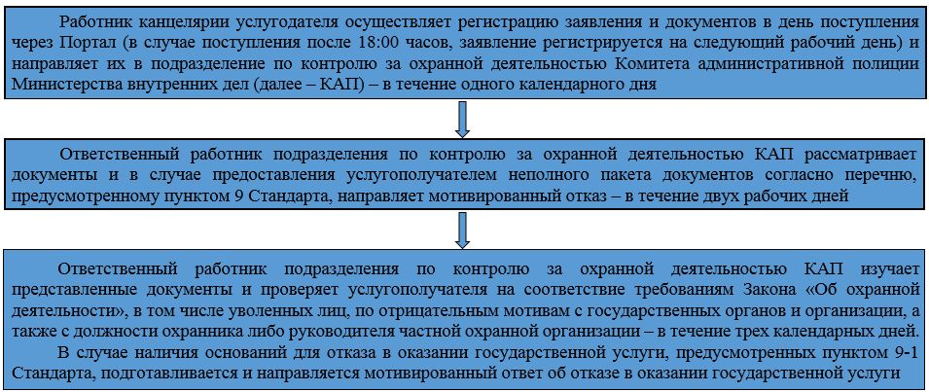

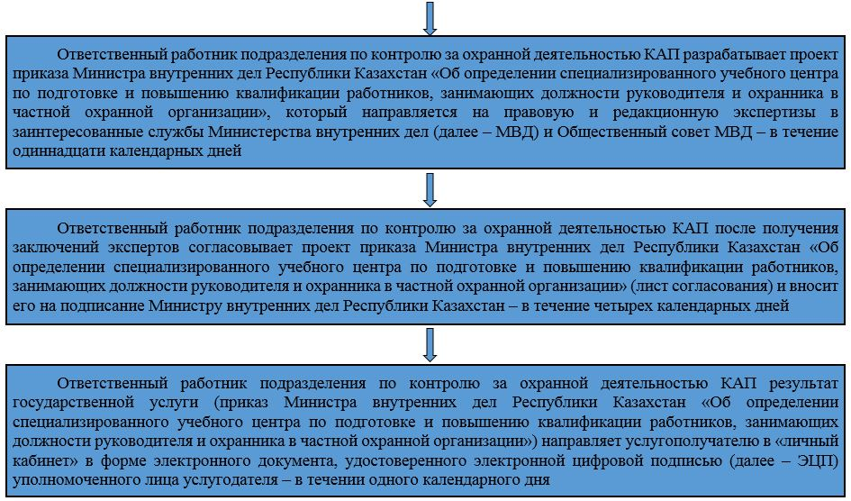

Приложение 2
к Регламенту государственной услуги
"Определение уполномоченным органом
специализированного учебного
центра по подготовке и
повышению квалификации
работников, занимающих
должности руководителя и
охранника в частной
охранной организации"
Пошаговые действия и решения услугодателя Диаграмма функционального взаимодействия информационных систем, задействованных в оказании государственной услуги

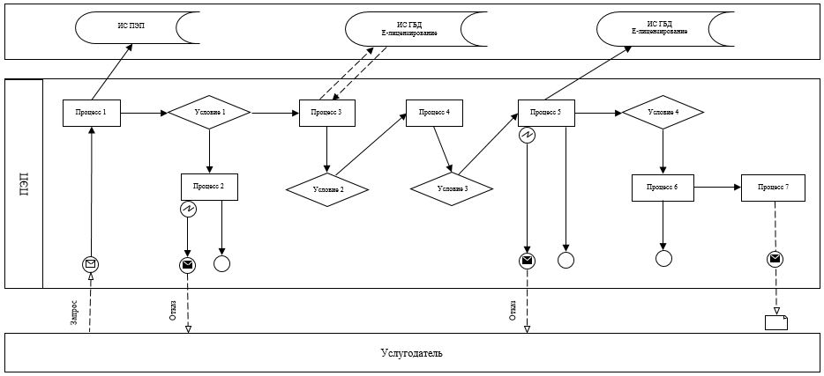

© 2012. РГП на ПХВ «Институт законодательства и правовой информации Республики Казахстан» Министерства юстиции Республики Казахстан

